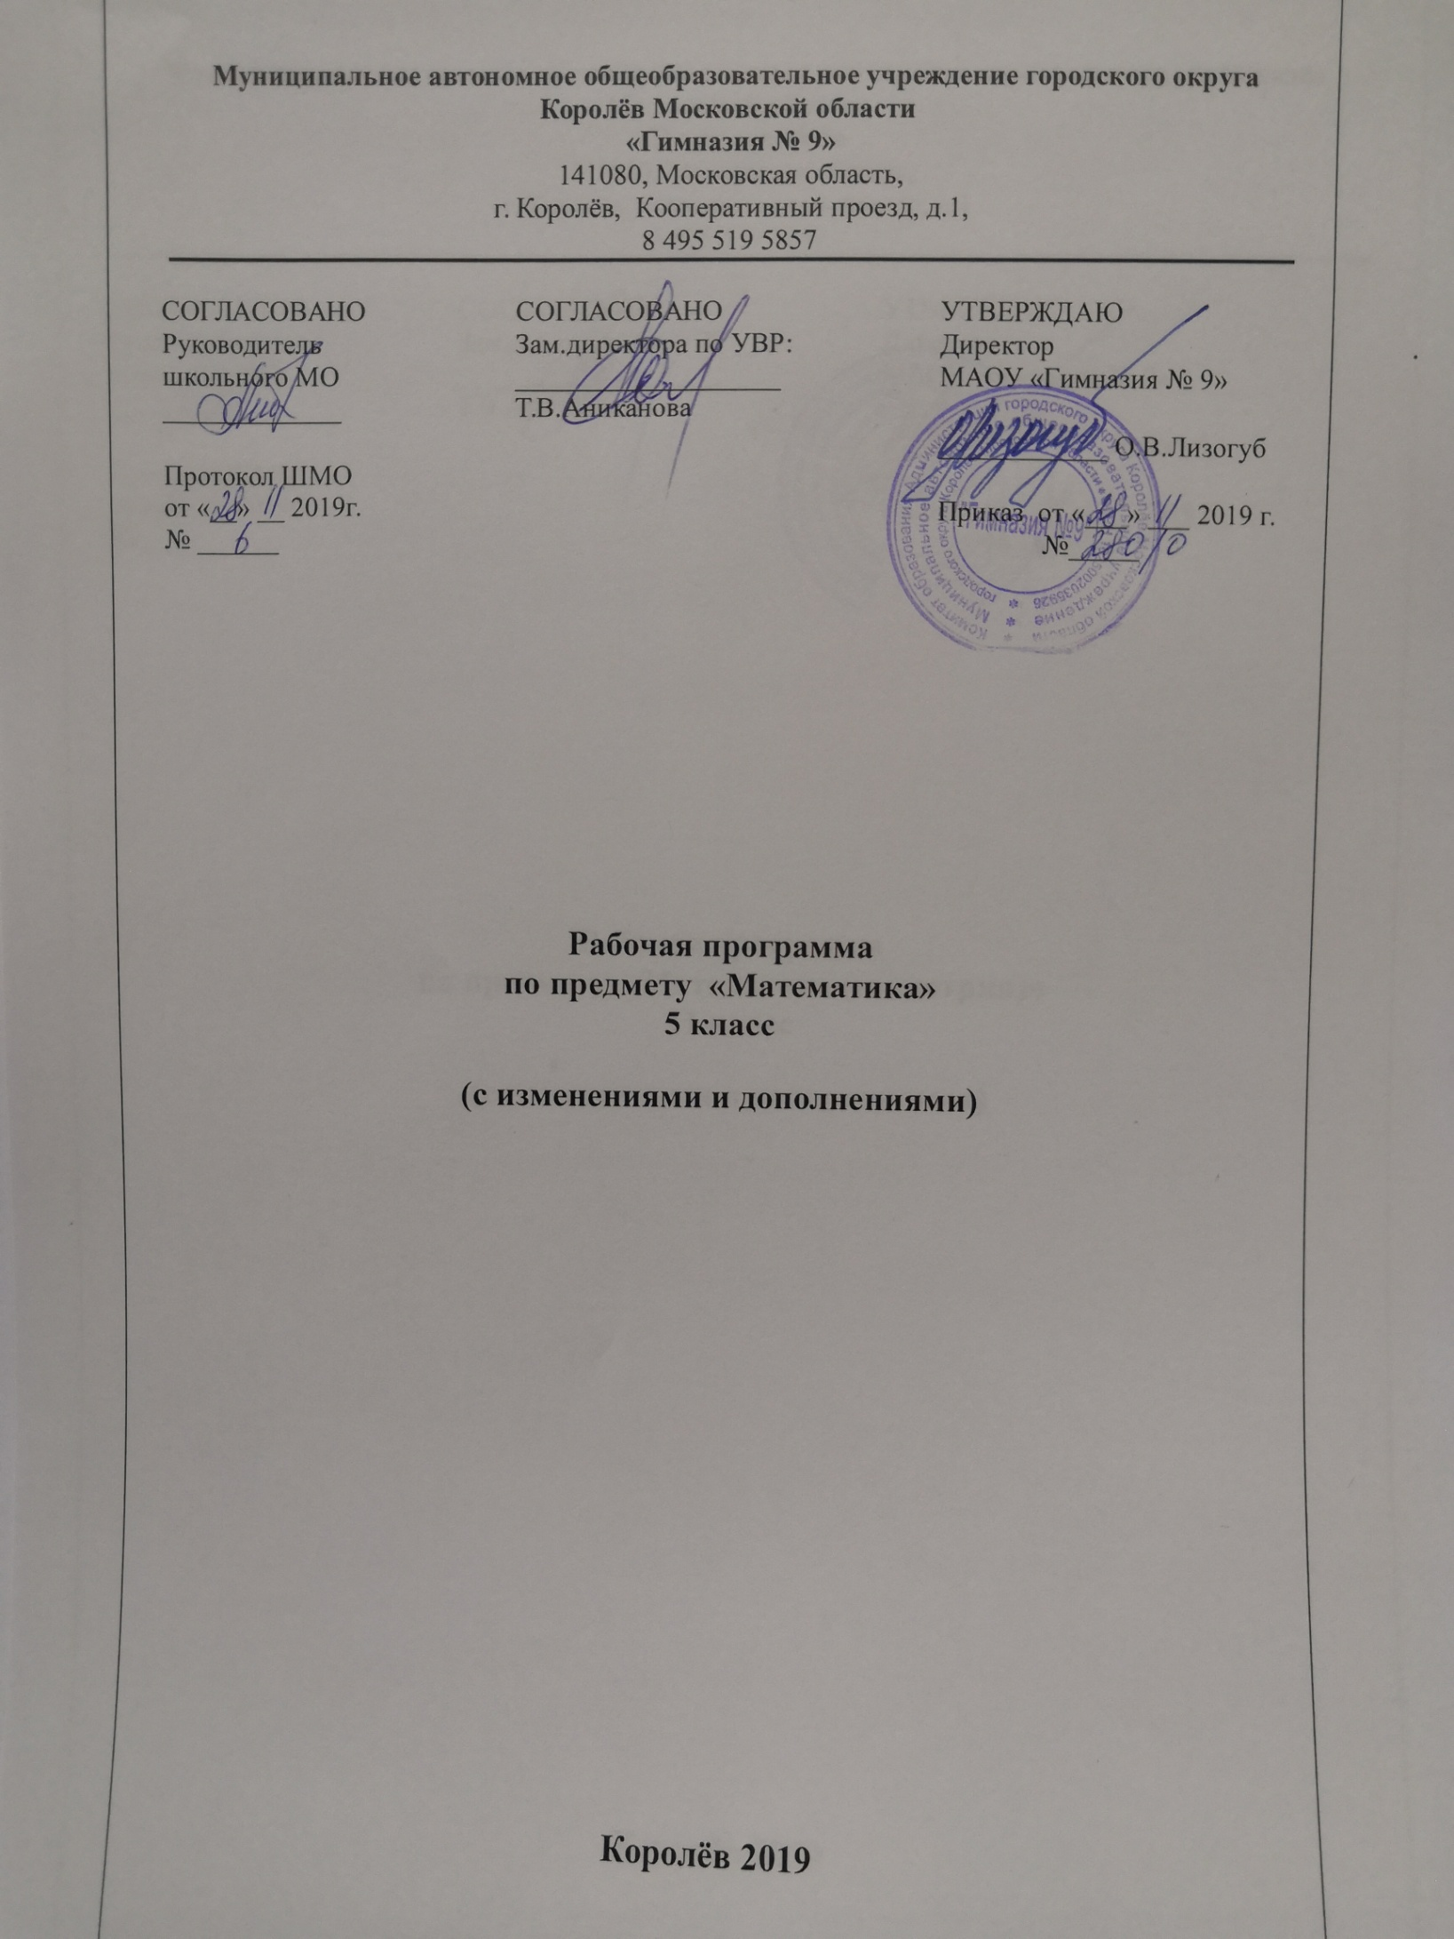

Перечень контрольных мероприятий по учебному предмету «Математика»

5 класс

5й класс | Умножение и деление натуральных числе | 11 декабря
 | Дробные числа | 22 января
 | Действия с дробями | 14 февраля
 | Текстовые задачи с дробями | 12 марта
 | Всероссийская проверочная работа | 16 апреля
 | Административный контроль по итогам учебного года | 14 мая

